## 二、第二集：拜托了 上低音号（第一章）

### 北宇治教学楼

动画中，叶月、小绿在帮助久美子和丽奈搭上话。

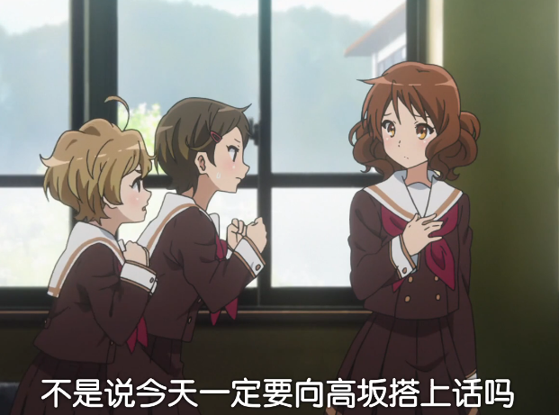

原著中，无此情节。

### 北宇治吹奏部活动室

动画中有小绿表达非常喜欢低音提琴的情节。

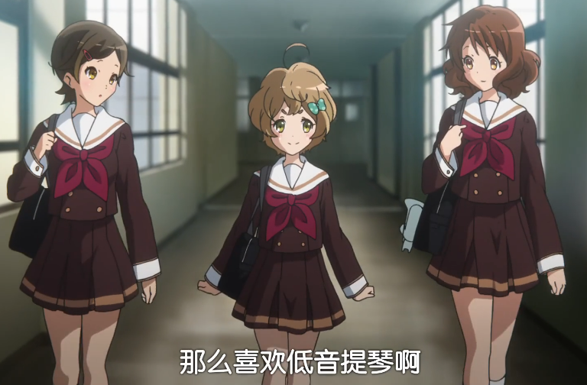

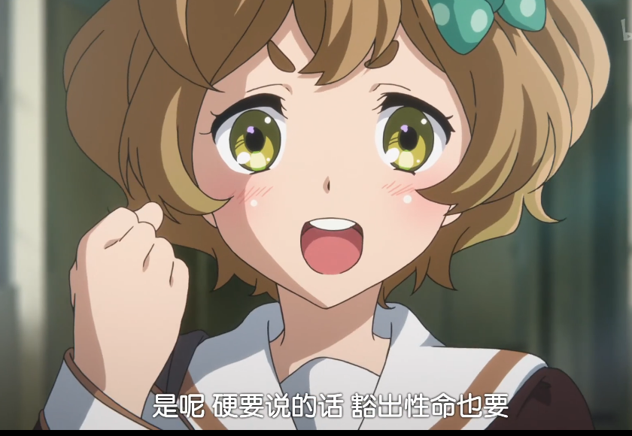

原著中无此情节。

### 北宇治吹奏部活动室

动画中久美子回忆小学时吹上低音号是因为其他人都已经选好了乐器，而只剩上低音号没人选。

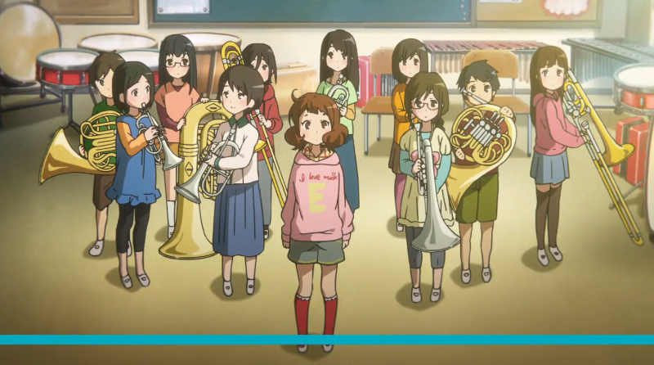

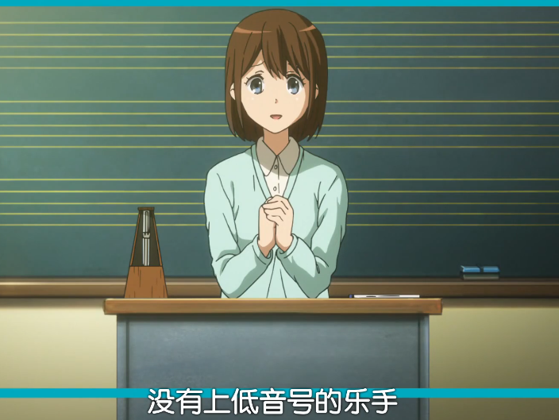

原著中没有提到具体原因

国中时，低音乐器也同样乏人问津。想加入管乐社的人果然还是比较喜欢帅气又引人注目的乐器。这么说来，久美子小学决定加入铜管乐队时，也是因为想吹长号的缘故。她对于滑管会随著爵士音乐伸缩的模样很著迷。但不知为何，最后被分配到负责演奏粗管上低音号就是了。

### 北宇治吹奏部活动室

原著中，有提到北宇治拿过全国金。

音乐教室的墙壁上挂满了管乐社光荣的过去：连续参加关西大赛、全国大赛的金牌……裱框的照片全都泛黄褪色，布满尘埃的过去令人看了为之鼻酸。

动画中只在第一集显示北宇治拿过铜奖。

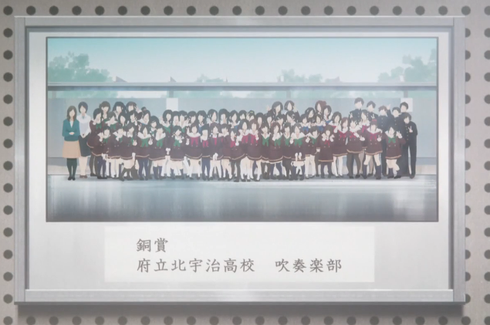

### 北宇治吹奏部活动室

原著中，提及去年的顾问是梨香子老师。

「呃，其实从今年起，顾问也换人了。去年的顾问是梨香子老师，今年因为她要休产假，会由一位新老师来当顾问，我对新老师也还一无所知。就是在开学典礼那天向大家打过招呼的泷老师，听说他今天晚一点也会过来。还有，副顾问美知惠老师因为要参加家长说明会，今天不会来了。先警告一年级的新生，美知惠老师非常恐怖，请千万不要惹她生气。」

动画中无。

### 北宇治吹奏部活动室

原著中，小号组有六人。

「我是小号组的组长中世古香织。小号在铜管乐器中也算是代表性的乐器，所以我想不用多说明，各位也都知道了。小号组现在有六个人，大家的感情都很好，也有很多独秀或主旋律的部分，我想一定会很开心的。有经验或没经验的同学都欢迎，请大家务必过来小号这边。」

动画中为五人。

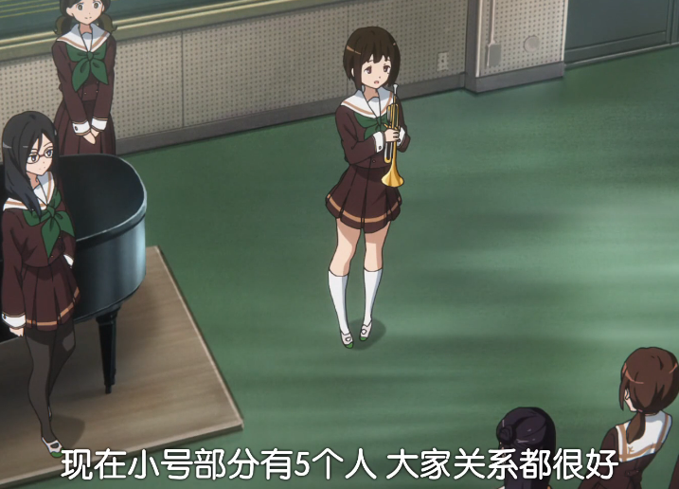

### 北宇治吹奏部活动室

动画中，后藤卓也介绍低音号时给了梨子神情微妙的特写，暗示两人关系。

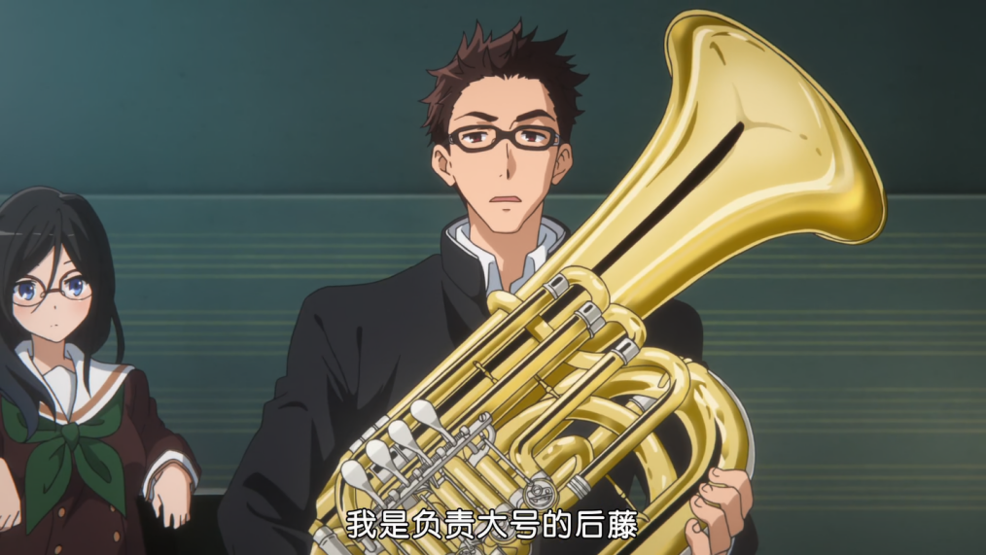

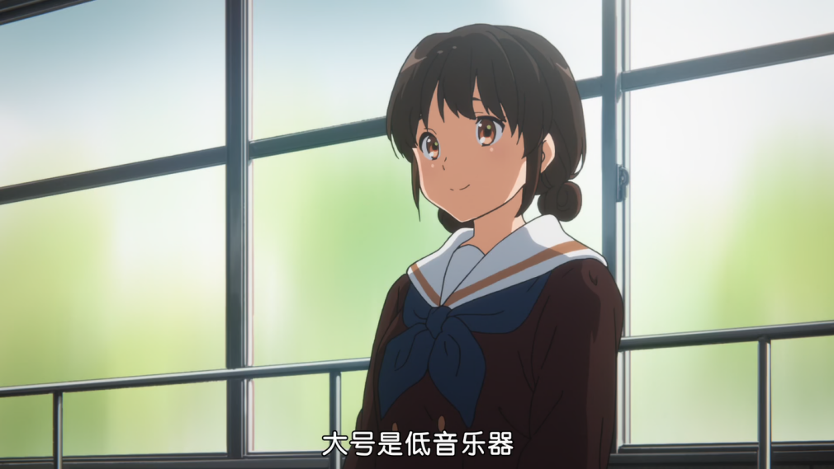

原著中未涉及。

### 北宇治吹奏部活动室

原著中小绿显得胆小腼腆。

小笠原看了一遍教室里的人。一只手戒慎恐惧地从教室的正中央举起来，回答社长的问题。是绿辉。

「那、那个，我念国中的时候拉过低音大提琴。」

看见绿辉举手的瞬间，明日香的双眼闪闪发光，将乐器塞给社长，大步地走向绿辉。或许是被她的气势震慑住，绿辉瞪大著眼愣在原地。只见明日香粗鲁地拉起绿辉的手，再用力握紧，秀丽的侧脸挨近绿辉。披散在肩膀上的黑发遮住了明日香的表情。

「你愿意拉低音大提琴吗？」

明日香刻意压低的声线带著一丝妩媚，就连久美子也觉得心头一震。绿辉目瞪口呆地凝视著眼前的学姊，过了好一会儿才终于回过神来的样子，脸颊也染上了枫叶的朱红色。

「好、好的。那个，如果不嫌弃的话，小绿愿意尽力而为。」

动画中小绿显得自信十足。

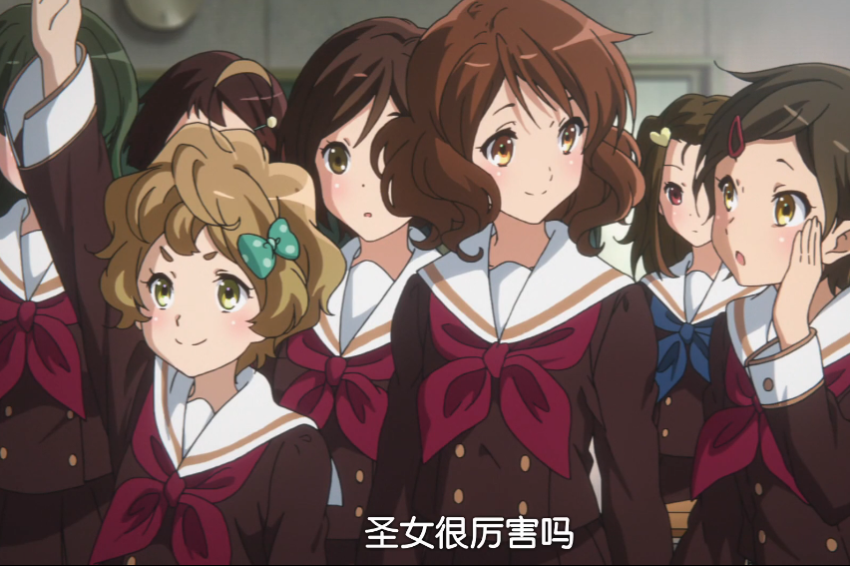

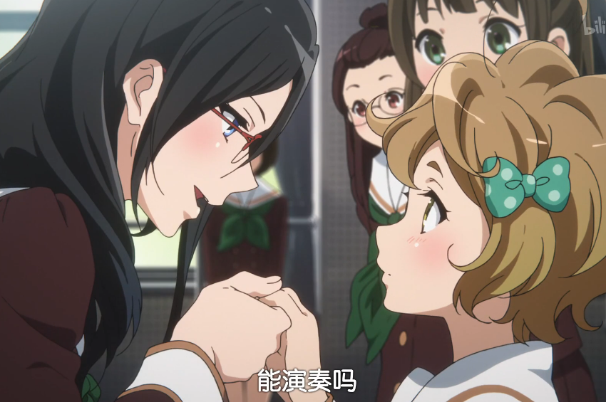

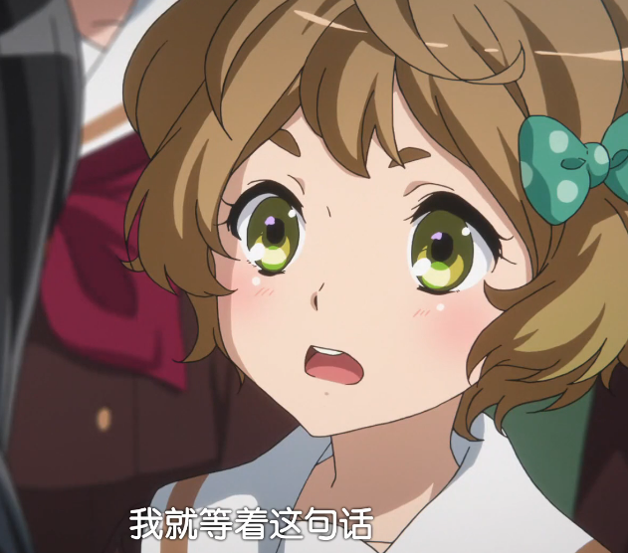

### 北宇治吹奏部活动室

原著中久美子不知道要选什么乐器。

只见她露出讨人喜欢的笑容，走进希望演奏小号的队伍里。几乎所有人都已经走向自己想参加的声部，还在教室中央举棋不定地大概只剩下久美子。怎么办？久美子轻轻地吐出一口气。她并没有想吹奏这种乐器、那个乐器比较好这种强烈的欲求。明明只要随便分配一下还剩什么乐器就好了，不是吗？这么一来，她就不用这么烦恼了。久美子像是为了找出目的地，视线落在自己的掌心。细细的掌纹，有如无名小镇的地图。

动画中久美子想选长号。

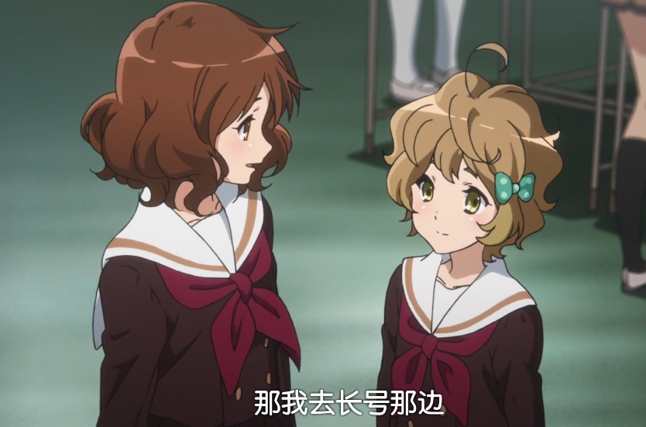

### 北宇治吹奏部活动室

动画中明日香评价久美子长着适合吹上低音号的脸。

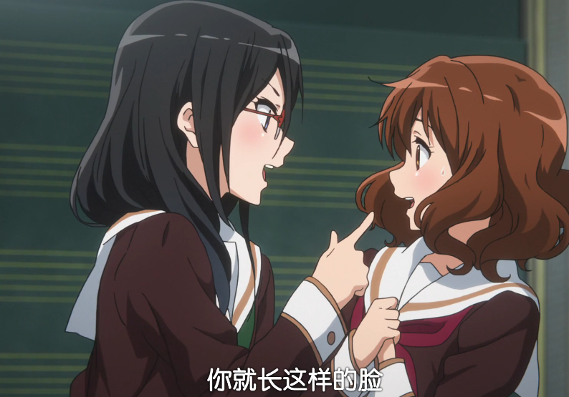

原著中无此对话。

### 北宇治吹奏部活动室

动画中小绿表现出优秀的察言观色能力和说话水平。

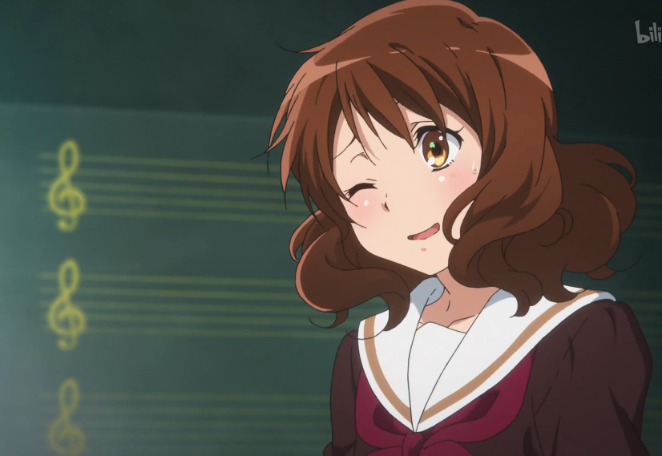

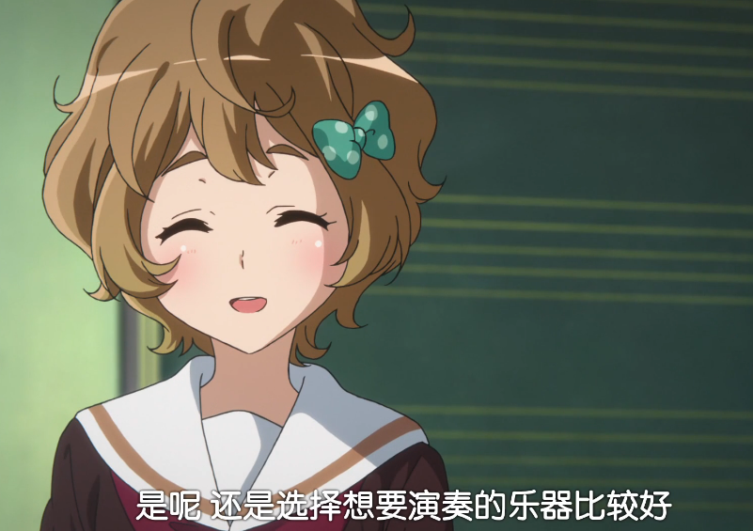

原著中无此情节。

### 北宇治吹奏部活动室

原著中久美子受小绿影响，选择了上低音号。

久美子迟迟未能给出答案，这时绿辉蹦蹦跳跳地走过来，胸前的白色蝴蝶结跟著轻轻摇晃。

「久美子也要来低音组吗？」

「咦？」

「小绿好高兴！都没有认识的人，小绿会很孤单的。」

对吧？绿辉微侧著头。看样子在她心里，久美子已经确定要加入低音组了。

「……好吧，那我就选上低音号吧。」

动画中，久美子拜托叶月和小绿替自己保密会吹上低音号的事，但被葵无意揭穿，只得选了上低音号。

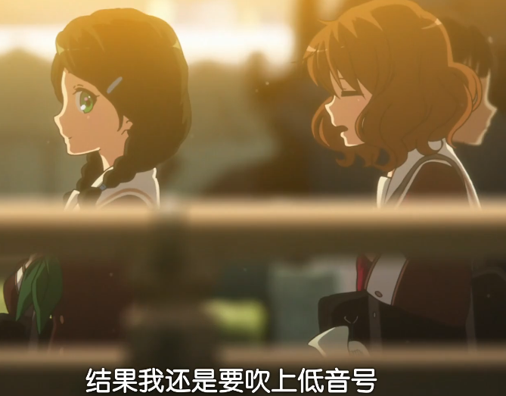

### 北宇治吹奏部活动室

原著中，叶月在小号落选后被拉入低音部吹大号。

组长的话让没有被选中的人茫然失措地在教室里走来走去。叶月的身影当然也在里头。

……

「还没有人报名低音号，如果都没有人来会很伤脑筋的……你不觉得她很适合吹低音号吗？看起来也很有体力。」

「叶月的确很适合低音号也说不定呢。」

「那你能去邀请她吗？如果由我这个学姊问她，感觉好像是在强迫她加入，如果是身为朋友的小绿出马，对方也比较容易答应吧。」

「好的！小绿这就去拜托叶月加入！」

绿辉活力十足地回答，头也不回地冲向叶月身边，一把抱住垂头丧气的叶月。不难看出叶月对小号还没死心，但是要不了几分钟，她大概就会投降吧。

又过了一小时左右，所有人的乐器终于都决定好。低音组由久美子、叶月、绿辉组成一年三班的三重奏。丽奈属于小号组，秀一则去了长号组，明明他国中演奏的是法国号。

动画中加入了买错号嘴的情节，被明日香“传销”后，与命中注定的大号君相遇。

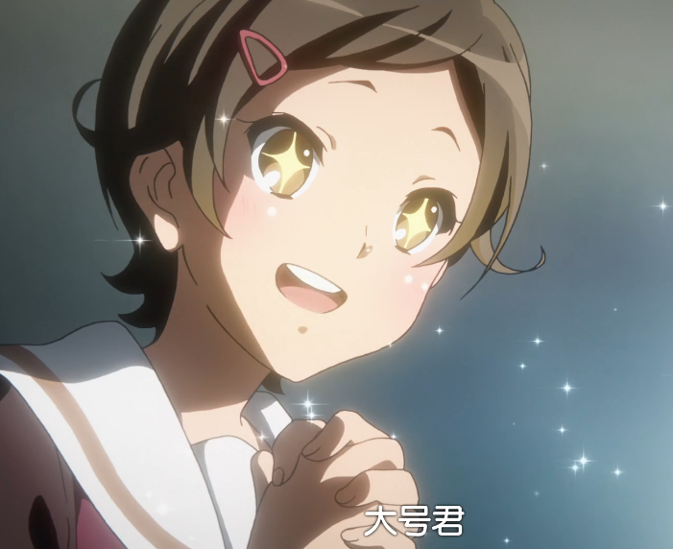

### 北宇治吹奏部活动室

动画中有提到搬桌椅是一年级生的职责。圣女有专用音乐厅，是贵族女校。

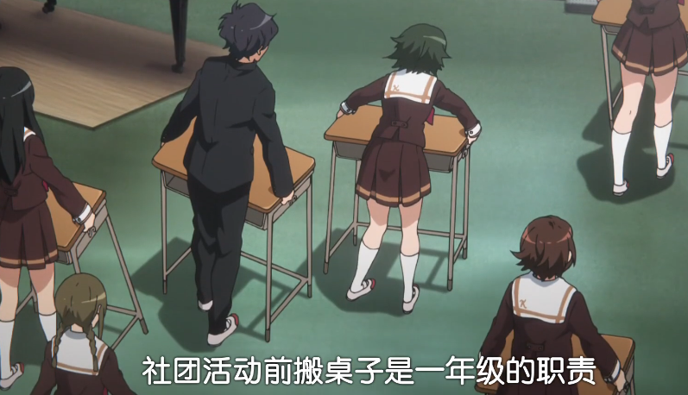

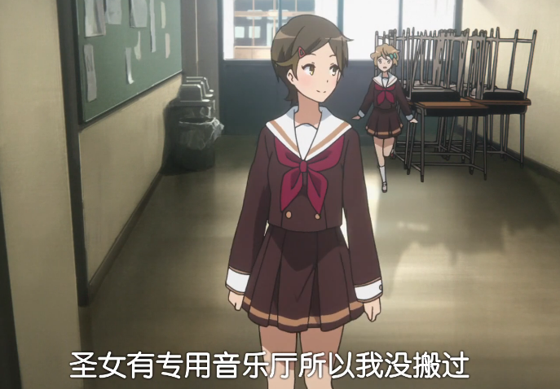

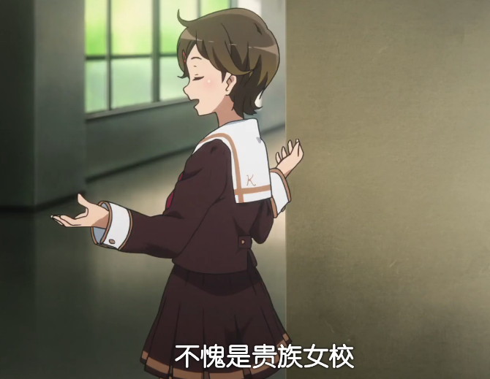

原著中提到过圣女是女校。

绿辉似乎真的很乐在其中。是因为国小、国中都念女校吧，她对恋爱话题相当敏锐。

### 北宇治吹奏部活动室

原著中，泷昇提及顾问本应由松本老师担任。

「我先自我介绍一下。我在开学典礼也向大家打过招呼，所以应该已经有很多人认识

我了。我是泷升，是今年才来学校任教的音乐老师。本来应该由已经在管乐社长年担任副

顾问的松本老师来当顾问，但她本人却希望由我接下顾问。今后请多指教。」

动画中没有提及。

### 北宇治吹奏部活动室

原著中，久美子在表决时随大流举了手。

久美子撑著下巴听小笠原说话。像这种时候，应该要选哪个，其实早就已经注定好了。在大人在场的情况下提出的选项，小孩只能从中选出最正确的，世人眼中正确的，社会来看正确的，然后经过自然的淘汰，各自心里就会只剩下应该选择的正确答案。

「那么，首先是希望以全国大赛为目标的人，请举手。」

这句话让学生们一同举起手来。涂著指甲油的指尖，在日光灯的反射下闪闪发光。指甲留得那么长，很不容易吹奏乐器吧。久美子在心里这样想，也举起手来。看到几乎所有人都举手，明日香也懒得计算人数写在黑板上，因为结果已经很明显了。

动画中，久美子两边都没举。两边都没举的还有森田忍同学。

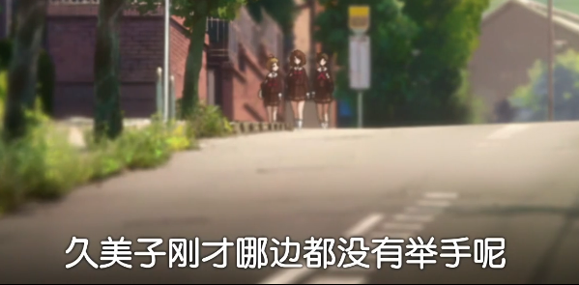

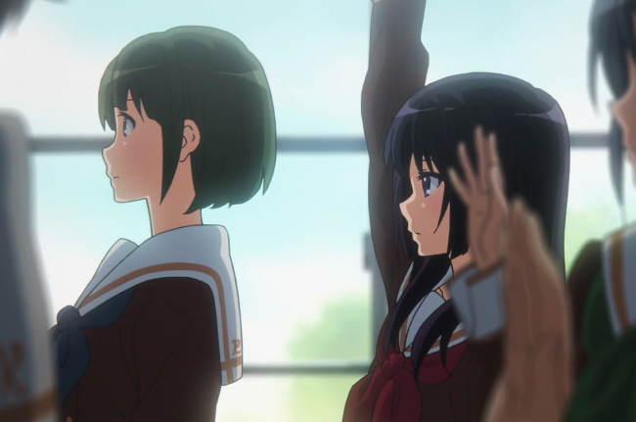

### 北宇治吹奏部活动室

动画中第一个响应泷昇的是丽奈。

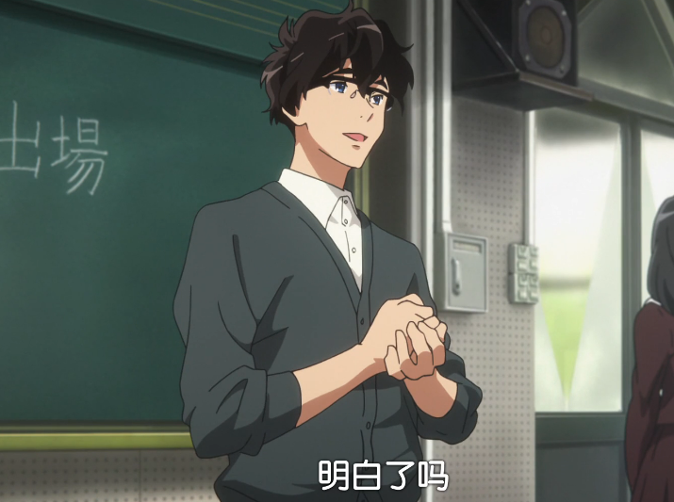

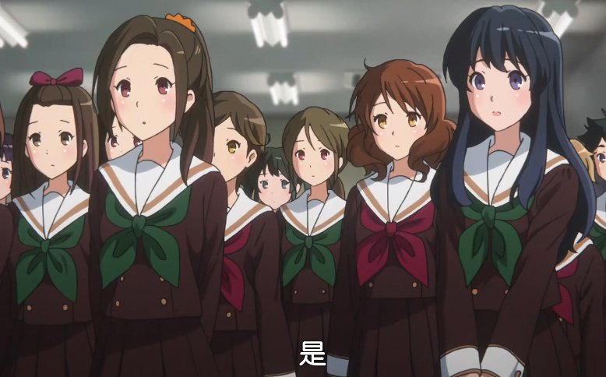

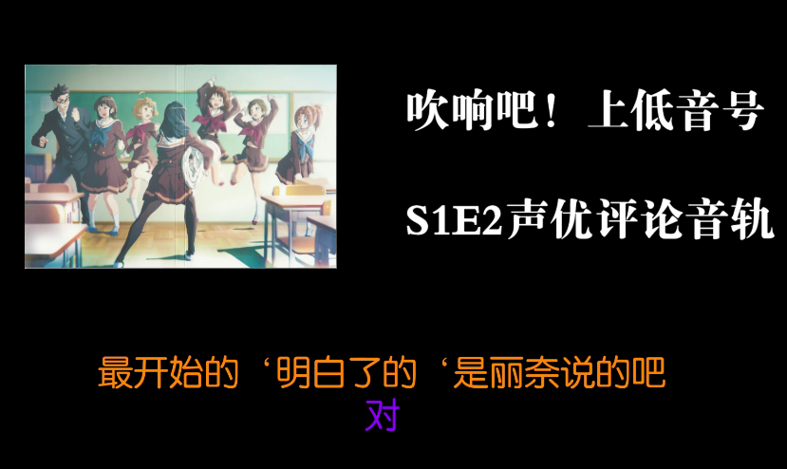

（评论音轨18：05(<https://www.bilibili.com/video/BV16f4y1U7zZ>)）

原著中开始无人响应

明白了吗？

这句话让教室陷入了沉默。为什么都没有人要说点什么呢？久美子坐立难安地动来动去，于是泷拍了一下手说：

「你们在发什么呆？回答呢？」

隔了一拍后，顾问尖锐的质问才换来起此彼落、稀稀落落的回答。难不成……久美子皱眉。

难不成，这个社团就连应声的习惯都没有吗？

「回答得太慢了，我再问一次……各位，明白了吗？」

这次终于换来整齐的回答。

### 放学路上

动画中小绿观察力爆表，看出久美子是因为丽奈的原因没有举手。

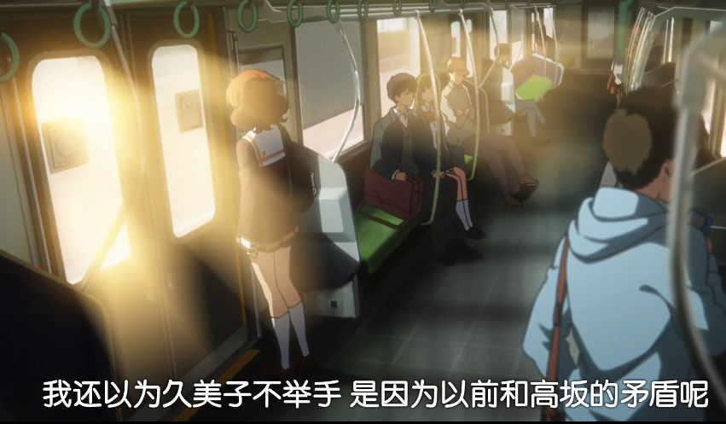

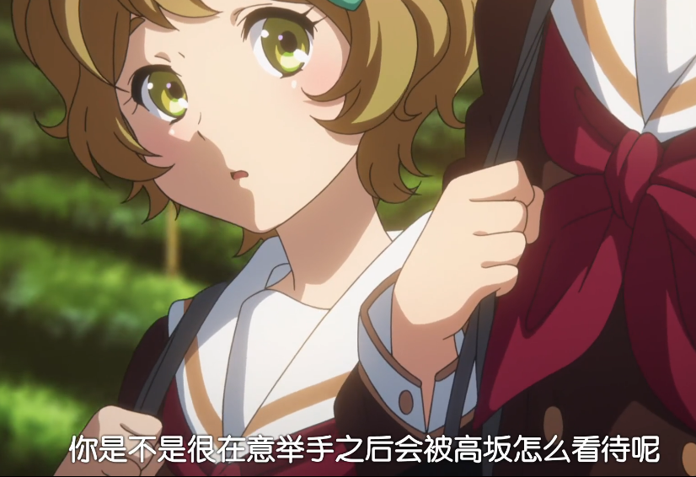

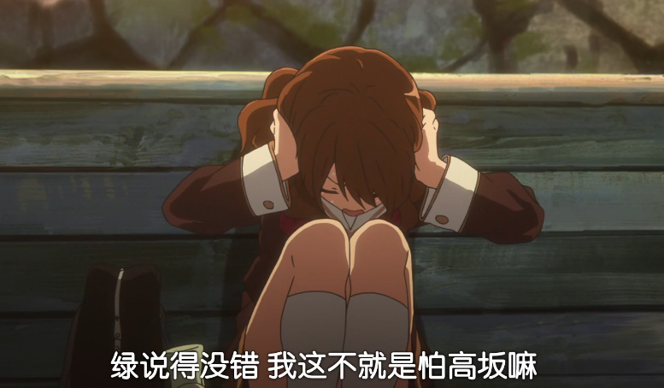

原著中无此情节。

### 放学路上

动画中久美子被葵批评狡猾后没有自觉，下意识还想反驳。连黑泽朋世都觉得久美子吊儿郎当。

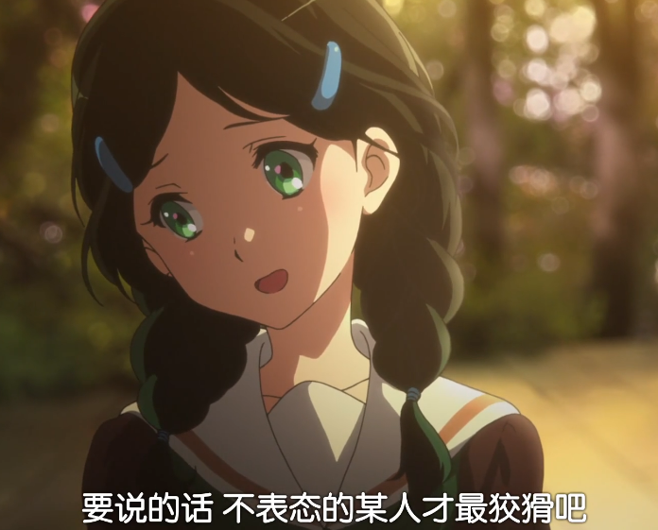

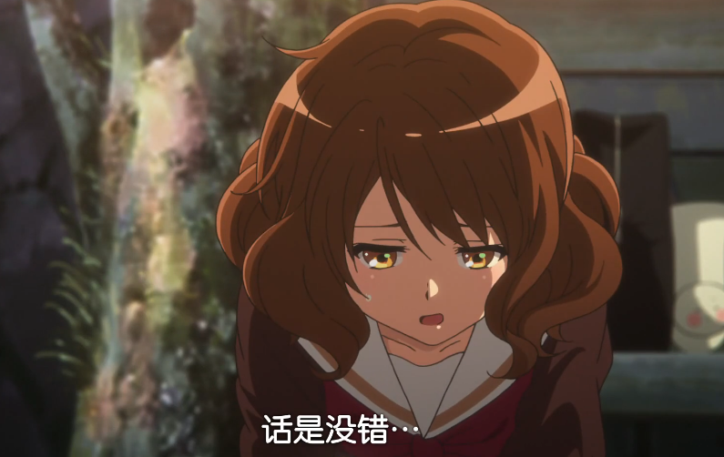

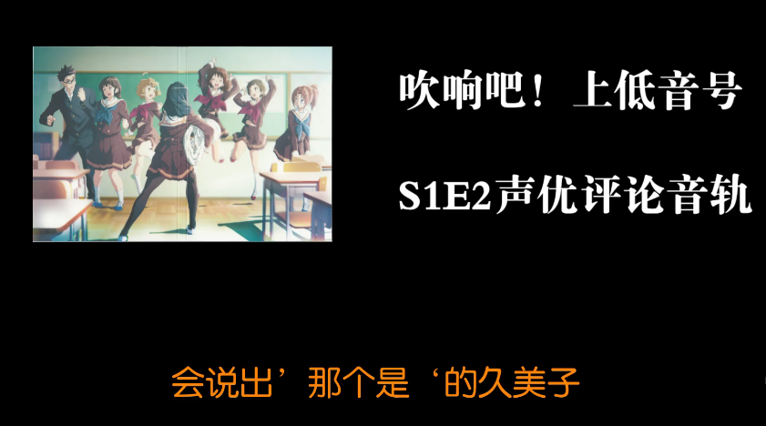

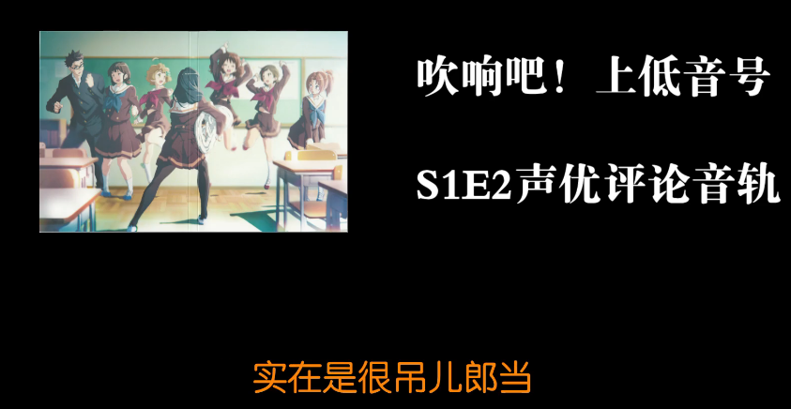

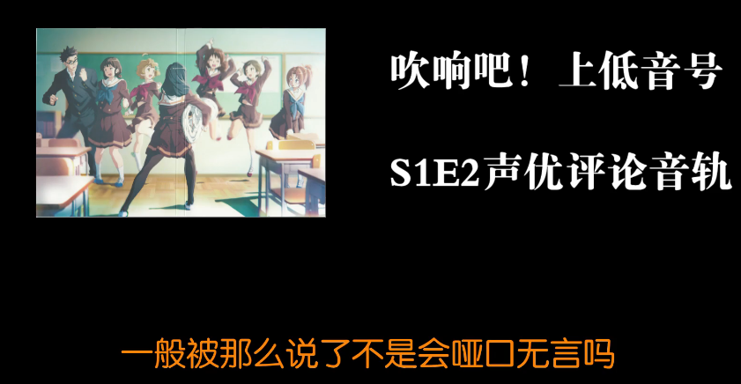

（评论音轨20：16（https://www.bilibili.com/video/BV16f4y1U7zZ））

原著中没有葵批评久美子的情节。之前情节有写到久美子讨厌狡猾的自己。

表决是民主社会的构成原理，也是集团中决定事情时最常见的方法。久美子非常讨厌表决。从呱呱坠地的那一刻开始，她就被这个表决推著走。多数派比较强，少数派比较弱。当数量变成力量，久美子微弱的声音转眼间就遭吞没了。久美子怕被排挤，不敢对别人说出讨厌这两个字。只好让自己的脑袋一片空白，佯装成多数派。久美子最讨厌这么狡猾的自己了。

### 放学路上

动画中有显示铠冢霙是坐电车回家的。

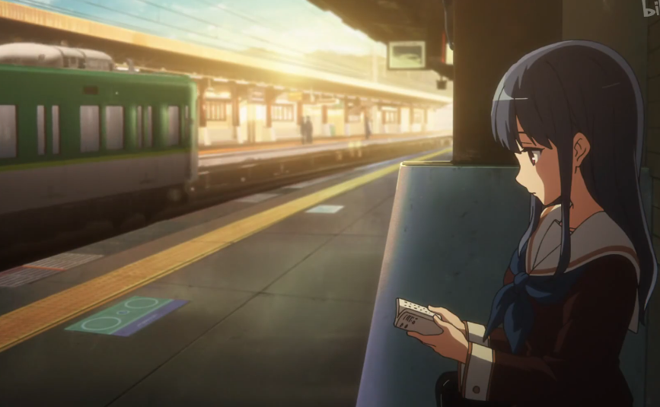

原著中无此情节。

### 北宇治教学楼

动画中久美子成功和丽奈搭上话。

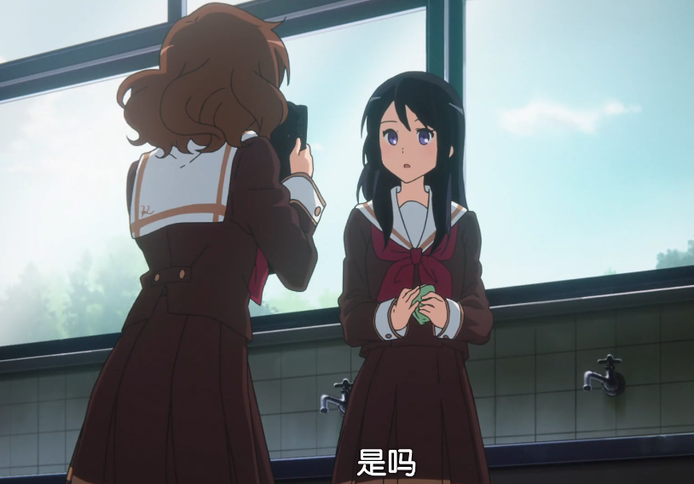

原著中无此情节。

### 总结

从这集来看，相对原典，《京吹》在人物刻画上更为细腻、深刻，并没有为了推进剧情而舍弃原典的一些精粹，反而加入了许多原典没有的情节丰富了人物的刻画，也使整个剧情更加饱满。其中最重要的几处改编为：（1）加入了久美子想和丽奈搭上话的剧情，丽奈在府大赛失利后痛哭给久美子产生的“心理阴影”更大。（2）加入了叶月买错号嘴、与命中注定的大号君相遇的情节，对叶月、小绿的刻画也更为生动饱满。